BLANKE CUBELINE Eckstück, Aluminium, eloxiert, kreuzgeschliffen

Blanke Systems

Eigenschaften

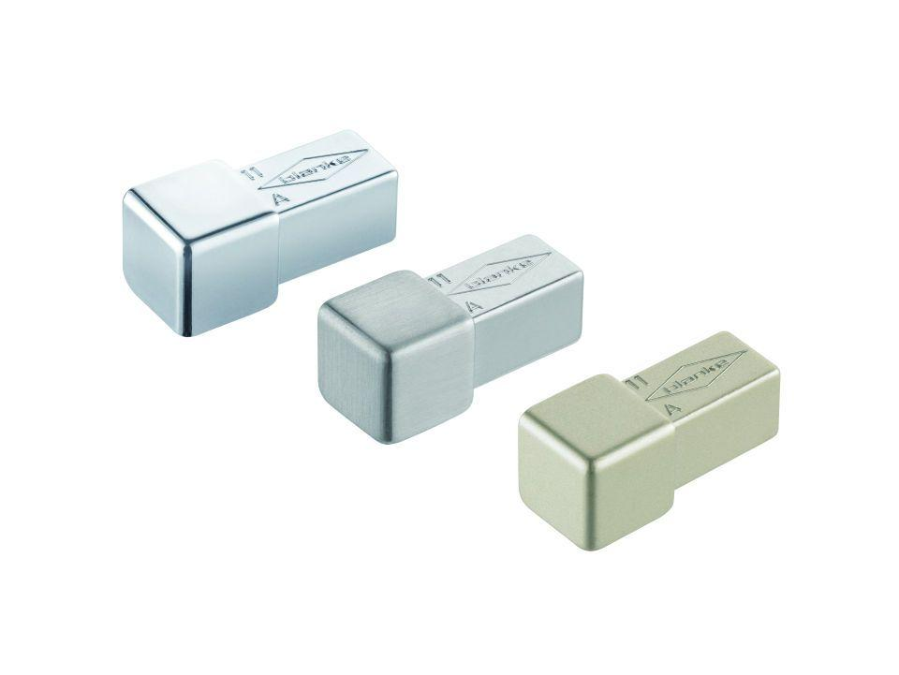

Farbton

silber

Oberfläche

eloxiert, geschliffen

Profilart

Eckprofil

Werkstoff

Aluminium

Höhe (mm)

4,50 - 14,00

Farbtonbezeichnung Hersteller

silber